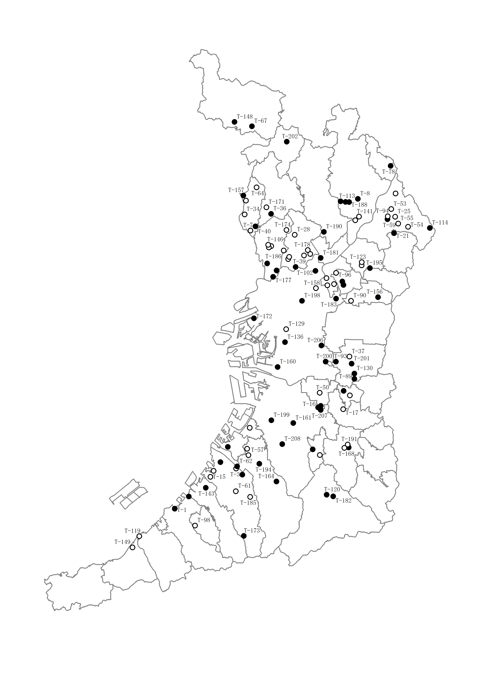

T-152

T-153

T-100

T-196

T-193

T-169

T-125

T-166

T-101

T-167

T-45

T-5

T-51

T-107

T-197

T-23

T-204

T-205

T-83

T-95

T-112

T-203

T-76

T-138

T-139

T-111

T-176

T-106

T-127

T-140

T-179

○ 環境保全目標達成

● 環境保全目標未達成

8－9　地下水質継続監視調査測定地区図

(平成27年度)